Návod
- Otevřete si stránku Podpory v prohlížeči Edge nebo Chrome (NE Firefox)
- Klikněte na odkaz Schůzka k zápisu
- Pokud máte nainstalovanou aplikaci Teams, můžete odkaz otevřít v této aplikaci
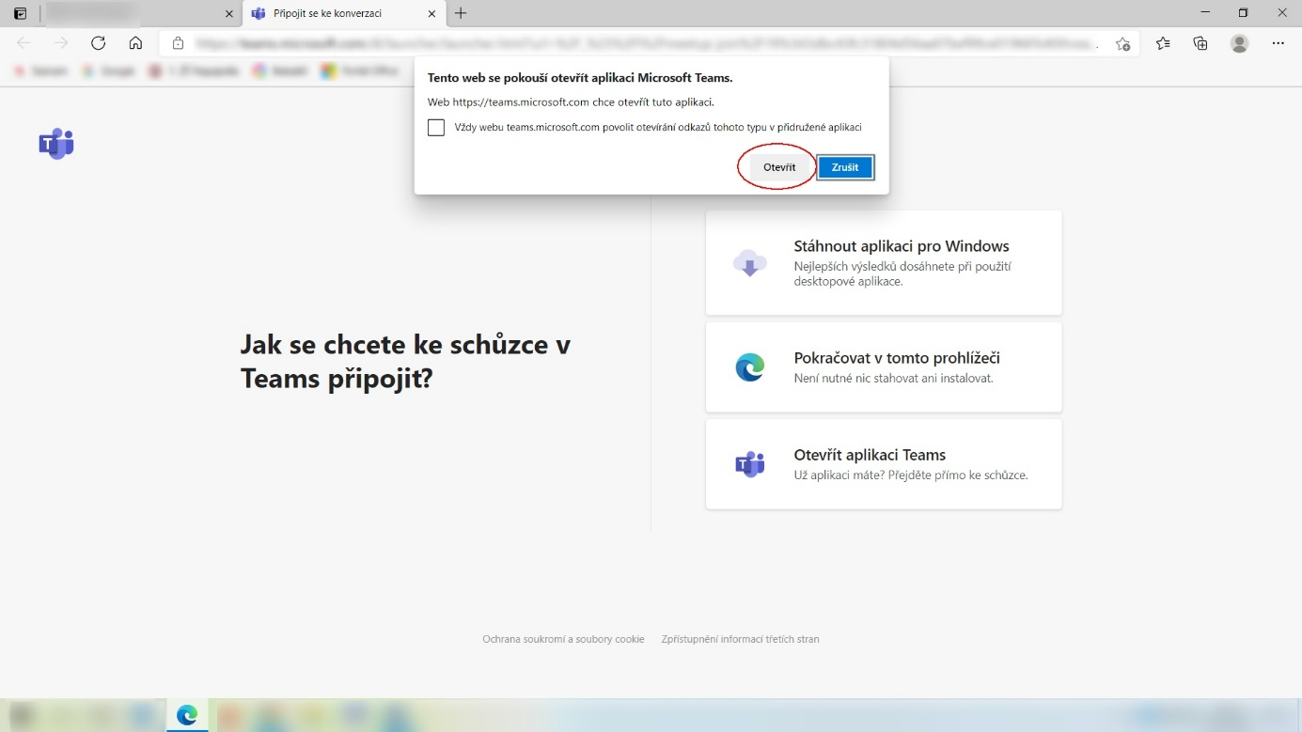
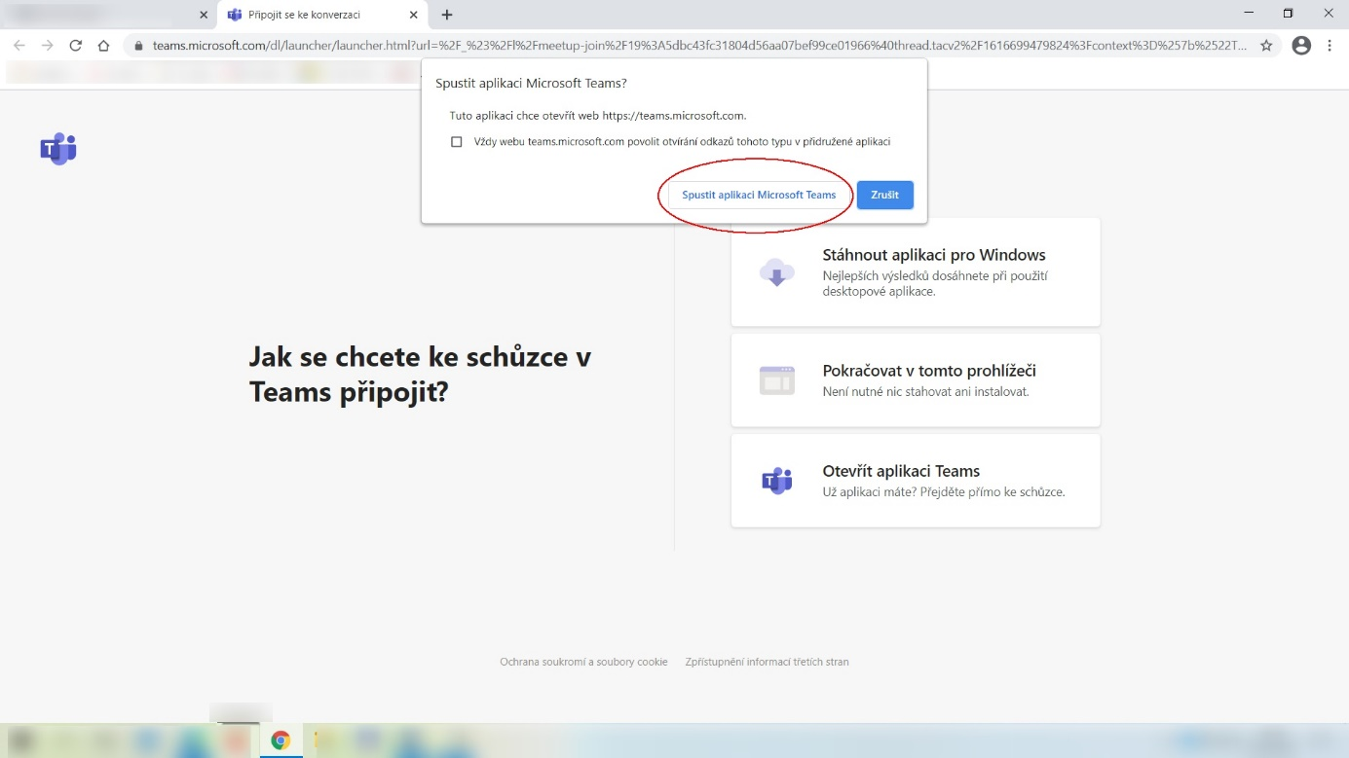

- Nebo můžete pokračovat v prohlížeči
